Тема: Выполнение куклы в технике изготовления гобелена.
Цель: закрепление знаний по производству ткани через изготовление куклы.
Задачи:
- Ознакомить с основными приемами изготовления гобеленов;
- Систематизировать знания о производстве и структуре ткани;
- Приобщить учащихся к народным традициям и ремеслам;
- Расширить представление о профессиях ткач, художник по ткани;
- Развивать умение планировать работу;
- Формировать самостоятельность при выполнении работы;
- Воспитывать бережливость, экономность;
- Развивать эстетический вкус.
Тип урока: комбинированный.
Материалы и оборудование, наглядные пособия:
- Готовые работы учащихся и учителя, репродукции старинных гобеленов.
- Самодельные станки.
- Прочные хлопчатобумажные, льняные, синтетические нитки (для натягивания нитей основы.
- Пряжа (шерстяная, хлопчатобумажная, синтетическая), мохер, букле, ирис, штопка, мулине для выполнения основной части узора.
- Ножницы, толстая игла с увеличенным ушком, расческа (вилка).
Ход урока.
- Организационный момент
- Приветствие.
- Проверка присутствующих.
- Проверка готовности к уроку.
- Актуализация знаний учащихся
Выбирают две команды знатоков (5-6 человек)
1 группа экспертов (3 человека)
Командам даются задания.
1.Разгадать ребус, в котором зашифровано название команды.(Домашнее задание: придумать и нарисовать ребус по названию команды)
2. Выразить в рисунке пословицу (домашнее задание) о труде. Команда соперников отгадывает.
3. Ответить на вопросы (по билетам)
- Как классифицируются натуральные волокна? (Растительного, животного и минерального происхождения)
- Как называются нити, идущие вдоль ткани? (Нити основы)
- Как называются нити, которые прокладывает челнок? (Нити утка)
- Что образуется по краям ткани при ее изготовлении? (Кромка)
- Какие нити в ткани более мягкие и пушистые? (Нити утка)
- Как определяется нить основы? (Нить основы не тянется, при резком растяжении звучит звонче, идет вдоль кромки, нить основы тонкая, прочная, прямая)
4. «Черный ящик» - в шкатулке находятся инструменты, которые понадобятся на уроке – самодельный станок, вилка, ножницы, нитки, игла.
Рассказать о вещи, которая находится в «ящике», подбирая удачные выражения, используя примеры из жизни. Команда соперников должна угадать, какая вещь лежит в «ящике».
5.«Аукцион»
Учитель: Знают все про А и Б
Что сидели на трубе
Что упало, что пропало
Что осталось на трубе

А – упало, прослезилось
Б – упало, прослезилось
И – в испуге покачнулось
В букву Н перевернулось

Надо знать вам А,И,Б-
Соблюдайте все ТБ!
Выигрывает тот, кто последним назовет правила техники безопасности
- при работе с иглой,
- при работе с ножницами,
Эксперты подводят итоги, выставляют оценки.
Учитель ставит оценки экспертам.
- Изучение нового материала:
- история возникновения гобеленов
- удмуртское народное ткачество
- история возникновения куклы
- основные приемы выполнения гобеленов
Учитель: Что такое гобелен?(Ткань. Картина.)
Гобелены – это декоративные ткани, вырабатываемые ручным способом, тканые картины, драпировки, мебельные обивки.
Свое название гобелены получили от французской королевской мануфактуры (1662 г., Париж) в квартале Гобеленов (квартал именовался по фамилии красильщиков Гобеленов, работавших здесь с 15 в).
Шпалеры – безворсовые настенные ковры с сюжетными и орнаментальными композициями. Они применялись в убранстве жилых помещений, скрывая холодные невзрачные каменные стены.
Первая русская шпалерная мастерская появилась в начале 18 века, благодаря стараниям Петра I. Процесс изготовления трудоемкий – за год искусная мастерица изготавливала около одного квадратного метра ковра.
На территории Прикамья ткачество было известно в глубокой древности. Удмуртские женщины – потомственные ткачихи, многие из них владеют в совершенстве искусством узорного ткачества. С давних пор они украшают одежду, жилище ткаными узорами (покрывало, ковры и т.д.). О мастерицах говорили, что они «умеют снять образ с пролетающей птицы…» (Показ репродукций старинных гобеленов и узоры ткачества удмуртских мастериц).
Гобелены изготавливались полотняным переплетением. Какое переплетение называют полотняным? (В полотняном переплетении нити утка перекрывают нити основы через одну нить, в шахматном порядке).
Тема нашего урока «Изготовление куклы в технике гобелена»
- Что такое кукла?
- Какая кукла появилась раньше? Почему?
Давным - давно, когда еще не было ни пластмассы, ни стекла, ни красок дети играли деревянной куклой. Ее делали из обычного полена. Таких кукол называли «панки» (от немецкого слова «панг» - корень, ствол)
А потом придумали другую. Это – глиняная кукла. Кукол раскрашивали угольками, пока не придумали искусственные краски. Куклы стали яркие и красивые. Но сейчас такие куклы – украшение помещений, так как они быстро ломаются при ударе.
Потом придумали соломенную куклу. Как вы думаете, с такой куклой интересно играть? (Непрочная, легко ломается, нельзя одеть, раздеть.) Родилась такая кукла в деревне. Чтобы она была устойчивой, платье ее постригали. Поэтому называли этих кукол «постригушками».
- Что вы знаете о соломенных куклах? (Масленица – чучело мастерили весной и сжигали на костре. «Хлебная матушка» Выполняли осенью из снопа и хранили до следующего урожая.)
Самая распространенная – это тряпичная кукла.
Какие куклы вы уже выполняли? (Куклы - закрутки, куклы тильды)
Сегодня на уроке мы изготовим куклу оберег в технике гобеленов. Каждая из вас будет в роли ткачихи. Для этого вспомним.
Главные действующие лица в ткачестве – основа и уток. Основа – это каркас гобелена, нить в готовом изделии не видна. Но без нее гобелен не может существовать. Нить должна быть прочная, цвет значения не имеет
Уточные нити создают рисунок гобелена. Они могут быть любыми.
Инструменты: станок, вилка, иголка, крючок.
IV.Учебно-практический этап.
- Демонстрация изучаемых приемов в работе.
- Зафиксировать внимание учащихся к рабочей позе при работе на станке.
- Упражнение учащихся по выполнению приемов на рабочих местах.
V.Самостоятельная практическая работа учащихся
Изготовление куклы - оберег из остатков пряжи в технике гобелена.
Работа по технологической карте (см. Приложение 1,2).
VI. Рефлексия урока
Подведение итогов.
Уборка рабочих мест.
Задание на дом.
Пример выполненных кукол.
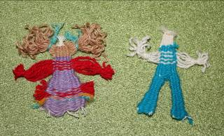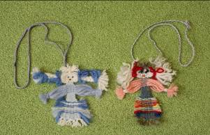

Самодельный ткацкий станок
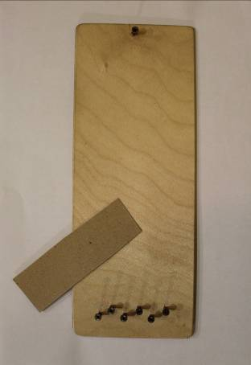

Технологическая карта
Кукла – оберег из остатков пряжи (с элементами ткачества)
№ | Содержание работы | Графическое изображение | Инструменты
I. | 1.Выполнить станок для ткачества из плотного картона или фонеры, или дощечка с семью гвоздями. | 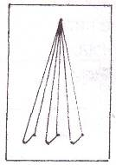
I. | 2.Натянуть шесть нитей основы (начать с верхнего гвоздя) |  | Хлопчато-бумажные нити для основы, станок
Плетение туловища
II | 1.Вставить полоску картона шириной 40мм  2.Вдеть нить основного цвета в иглу с большим ушком | 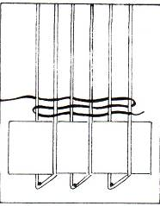 | Полоска картона, игла штопальная, нить основного цвета (220 см)
II | 3.Конец нити привязать к крайней правой нити основы
II | 4.Соткать начало юбки (выполнить полотняное переплетение) 14 рядов. Через каждые 4-5 рядов ряды уплотнять |  | Нить, игла, вилка
II | 5.Ввксти дополнительные нити разного цвета, длиной 7-8 см. | 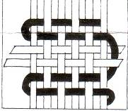 | Пряжа, ножницы
II | 6.Плести юбку в следующей последовательности:  -2 нити отделочные,  - 2 ряда нитью основного цвета,  -2 нити отделочные,  -2ряда нитью основного цвета и т.д.  Соткать 40 рядов |  | Пряжа, ножницы, игла
 | 7.Плести 14 рядов основной нитью (оформить талию, стянув нить) | 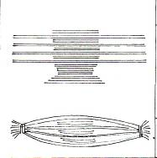 | Игла, нить
 | 8.выполнить руки. Ввести 8 нитей дополнительного цвета длиной 12-14 см.  Последовательность:  -2 ряда дополнительной нитью,  -2ряда нитью основного цвета и т.д.(Всего 16 рядов) |  | Игла, пряжа, ножницы
 | 9.Определить длину рукава и обвязать их на конце дополнительной нитью, подрезать. |  | Нити, ножницы
 | 10.Сплести шею нитью основного цвета – 4 ряда | 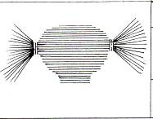 | Игла, нить
 | 11.Сплести голову и волосы, используя нитки длиной 14 см.(цвет лица) 15-20 рядов (в зависимости от толщины нитей) |  | Пряжа, ножницы
 | 12.Оформить прическу, обвязав дополнительной нитью и оформив бантиками, лишние нити подрезать |  | Нитки, ножницы
Окончательная обработка
III | 1.Аккуратно подрезать нити основы и завязать их между собой | 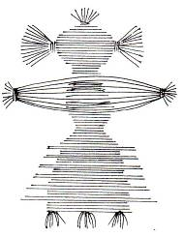 | ножницы
 | 2.Подрезать нити над головой и связать их в пучок, лишние нити подрезать. Получилась челка. |  | ножницы
 | 3.Проутюжить через влажный проутюжильник |  | Утюг, проутюжиль-ник
 | 4.Оформить юбку, срезав лишние нити по бокам |  | ножницы
 | 5.Оформить лицо:  - бисером,  -или вышить цветными нитками мулине |  | Игла, бисер, нитки, ножницы
 | 6.Связать шнурок (цепочка из воздушных петель), соединить с куклой (желаемой длины) |  | Крючок, нитки
.
Подарите своим близким со словами : Мир вашему Дому!

Схема выполнения куклы – оберег
